广东省人民医院2022年社会人住培医师招录
理论考试学员指引
- 考核时间节点及方式
日期 | 时间 | 内容 | 方式
4月11-14日 | 8：30-17：30 | 根据短信通知下载考试系统安装包及测试系统账号能否正常使用 | 收到短信后自行下载测试
4月15日 | 9:00-9:30 | 设备调试及考生身份确认 | 腾讯会议  （会议室1邀请码：  742-270-622；  会议室2邀请码：  573-548-948）
4月15日 | 9:30-10:30 | 正式考核 | 腾讯会议  （会议室1邀请码：  742-270-622；  会议室2邀请码：  573-548-948）
- 考生考场要求
1、考试前
（1）通过电脑加入指定的腾讯会议1并开启摄像头，摄像头对准考生正面。
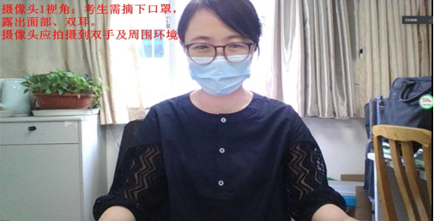

- 通过手机等其他设备进入指定的腾讯会议2并开启摄像头及麦克风，设备需置于考生正后方，摄像头需覆盖考生及进行考试的电脑及左右各约1米。
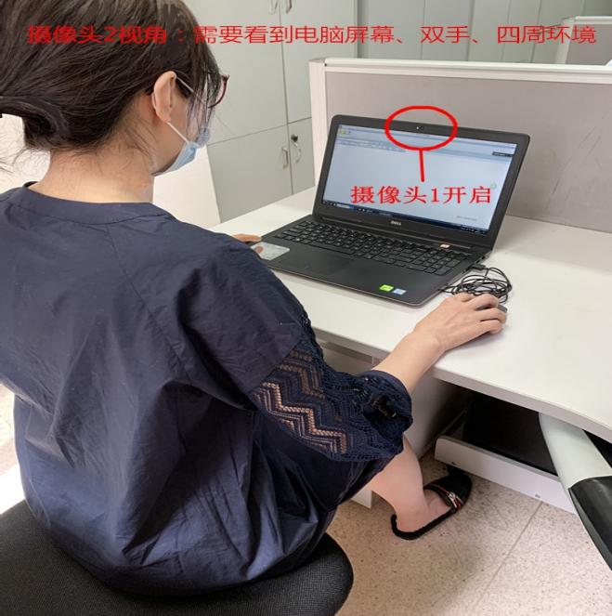

3、考试前二十分钟接受身份验证，上传资料到指定老师处（考生举着身份证在摄像头前自拍）

二、考试过程中
1、通过电脑加入考试。
2、考试过程中不得离开会议，违者按作弊处理。
3、除了考试电脑和腾讯会议电脑或手机，考试过程中不得使用其他的电子设备。
4、考试过程中不得讲话和观望周边。

三、考试后
1、提交试题。
2、面向腾讯会议1的电脑摄像头，并举起身份证。
3、等待监考老师核实确认和指令。
4、离开会议，结束。

